


OTL – Longa Duração
Ocupação de Tempos
Livres




OTL Longa Duração
Objetivos

- Proporcionar ao/à Jovem Dinamizador/a experiências em contexto de aprendizagem não-formal ou em contexto ativo de trabalho;

- Desenvolver capacidades e competências do/a Jovem Dinamizador/a;

- Contribuir para a ocupação dos tempos livres do/a Jovem dinamizador/a de forma saudável.

OTL - LD| Áreas de Intervenção


EMPREENDEDORISMO INVESTIGAÇÃO ASSOCIATIVISMO SOCIOCULTURAL CRIATIVA
DESENVOLVIMENTO AGRÍCOLA OUTRAS DE RECONHECIDO INTERESSE




OTL- LD| Jovens Dinamizadores, 18 aos 30 anos




Com currículo detalhando a experiência comprovada na área de ocupação do projeto;

O/A Jovem Dinamizador/a concebe, apresenta, desenvolve/executa e avalia, em parceria com uma entidade, o seu projeto inovador, diferenciador para a comunidade local
Não pode ser titular de qualquer proteção no desemprego.

OTL- LD| Critérios para Aprovação de Projetos

Duração do projeto (diária e total)

Critério aferido automaticamente pela Plataforma

Relevância do projeto para a comunidade local
Critério avaliado pela Direção Regional da área geográfica onde se realiza o projeto

OTL - LD| Procedimentos

Manutenção do valor da bolsa horária dos jovens dinamizadores, para 2,50 euros; mínimo 264 horas = 660,00 euros | máximo 396 horas = 990,00 euros

Seleção de uma única área de Intervenção por projeto;
Período de realização de: 1 de abril a 30 de novembro de cada ano.

OTL| Para a elaboração de um projeto as entidades e/ou um/a jovem dinamizador/a devem:

- Identificar a área de intervenção;

- Definir os objetivos de acordo com a área de intervenção;
- Contextualizar o projeto - Descrição;
- Descrever o Impacto do projeto;
- Definir as datas de realização;
- Aplicar as metodologias de trabalho através da educação não-formal;
- Definir as metodologias de avaliação do projeto.

OTL| Para a elaboração de um projeto as entidades e/ou um/a jovem dinamizador/a devem:
https://content.gulbenkian.pt/wp-content/uploads/sites/42/2018/09/05100948/Desenhar-Projetos_Cidadaos_Ativos_2018.pdf
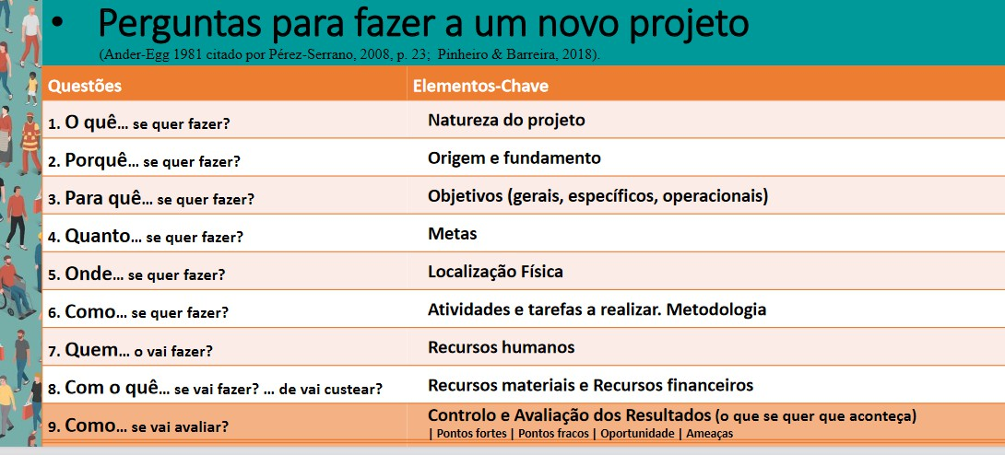



Para realizar uma candidatura:
As candidaturas são realizadas na plataforma dos programas:
https://programasjuventude.ipdj.gov.pt/otl/long-candidature/
As entidades e /ou o/a Jovem Dinamizador/a deverão estar previamente registar-se no registo único do IPDJ, IP
em https://bdu.ipdj.gov.pt/


Formulário de Candidatura

Nos diferentes separadores é solicitada informação de forma simples;


Existem alguns separadores, que iremos analisar, que requerem uma maior atenção no preenchimento;

Não se esqueça de:

No decurso do preenchimento do formulário de candidatura ir carregando em:
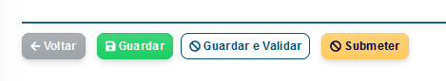


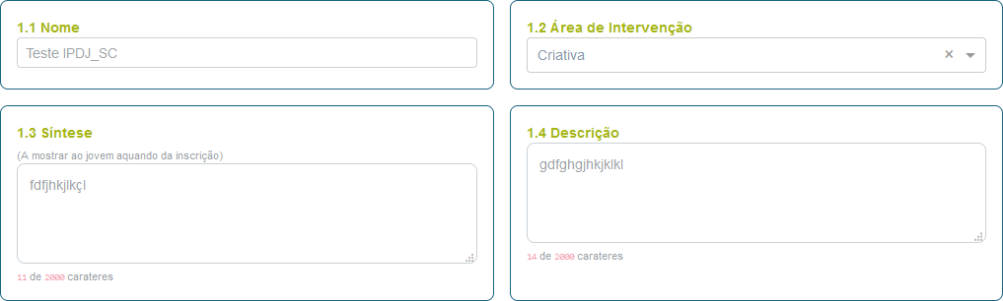
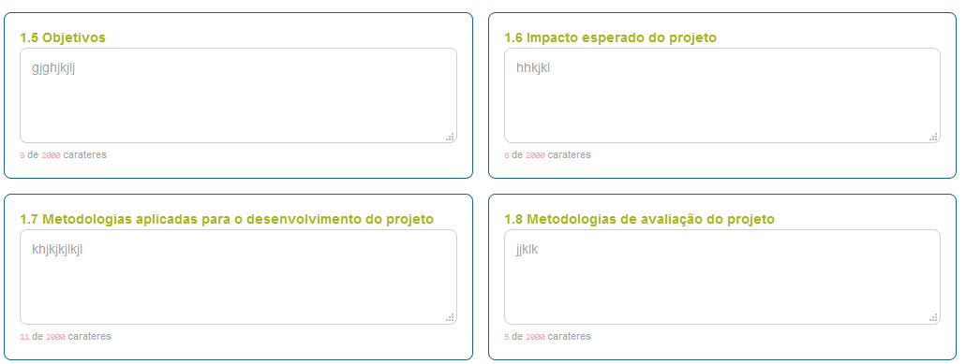

Caracterização
O nome do projeto deve ser claro e apelativo

A Síntese deve ser clara, apelativa e simples. Que transmita, sem qualquer dúvida, o que é o projeto.
Descrever o Objetivo Geral do projeto. O que se pretende fazer. Em que é que consiste o projeto.

Objetivos específicos e operacionais.
(o que se deverá alcançar)
Traçados de forma realista e em articulação com as atividades (o que se faz)
Impacto do projeto na comunidade.
Os projetos podem criar oportunidades e
benefícios os próprios jovens dinamizadores.
Os projetos implicam custos e benefícios dentro das comunidades

Metodologias de educação não-formal.
- Componentes de um processo ativo: espaço, tempo, atividades, materiais, técnicas e tecnologias.
- Estratégia centrada na construção do projeto.

Quais os instrumentos de avaliação utilizados: Inquéritos de satisfação; entrevistas; relatórios…

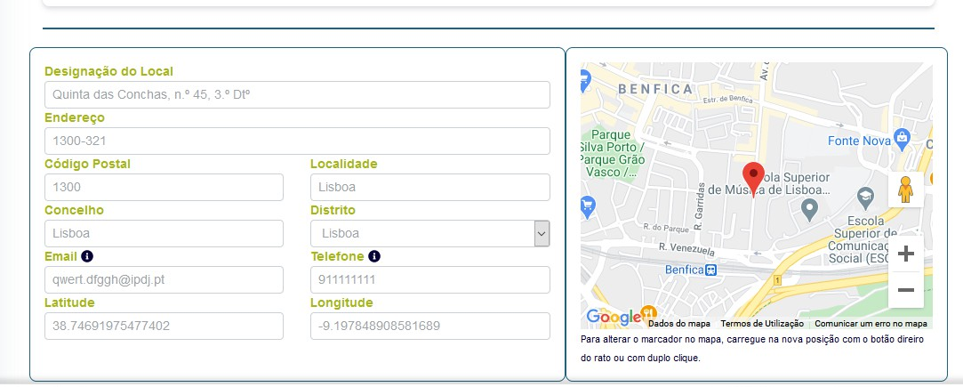
Na Designação do local deve ser indicar o sítio onde se desenvolve o projeto

O email e o telefone são do dinamizador do projeto

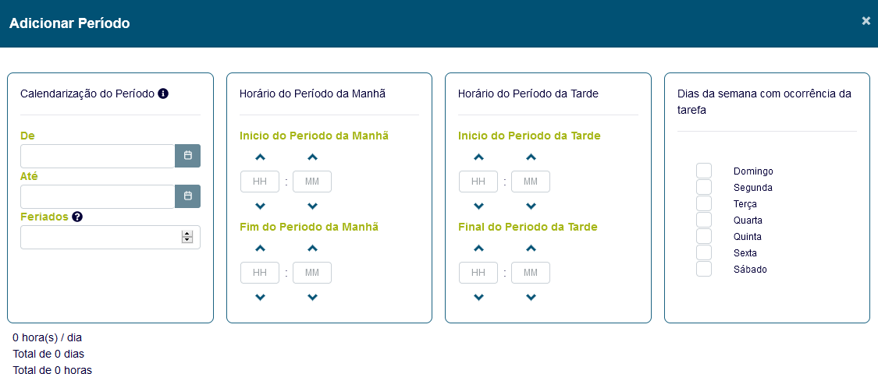

Os projetos de longa duração têm uma duração mínima de 264 h e máxima de 396 h

Nos projetos de longa duração, o período de ocupação diária do jovem dinamizador s não pode ser inferior a três horas nem superior a seis horas.

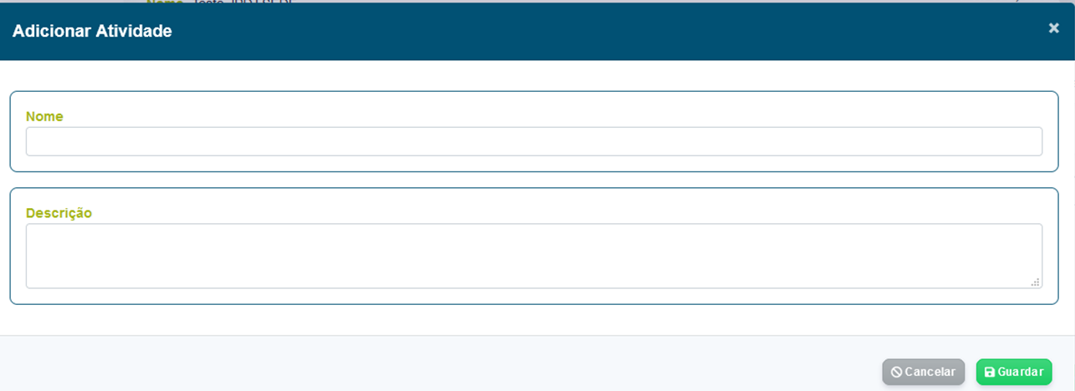
A atividade deve ter um nome simples e elucidativo

A descrição da atividade deve explicar de forma clara o que é que cada jovem dinamizador vai realizar .

No caso do OTL de Longa Duração o jovem dinamizador deverá indicar todas as etapas da atividade que vai desenvolver ao longo do período de realização do projeto

Instituto Português do Desporto e da Juventude

Obrigado pela sua atenção.
Qualquer dúvida não hesite em contactar a Direção Regional da sua área

